Использование методов и приёмов ТРИЗ в работе с детьми дошкольного возраста

Подготовила воспитатель:
Панина Надежда Петровна
ТРИЗ - это одна из самых уникальных методик развития творческой деятельности дошкольников. Придумал эту удивительную технологию писатель-фантаст Генрих Саулович Альтшуллер.
Вопросами «ТРИЗ и дошкольники» занимались такие педагоги как, Страунинг А.М., Нестеренко А.А., Самойлова и т.д.
Дошкольное детство – это тот особый возраст, когда ребенок открывает для себя мир, когда происходят значительные изменения во всех сферах его психики (когнитивной, эмоциональной, волевой) и которые проявляются в различных видах деятельности. Это возраст, когда появляется способность к творческому решению проблем, возникающих в той или иной ситуации жизни ребенка (креативность). Умелое использование приемов и методов ТРИЗ (теории решения изобретательских задач) успешно помогает развить у дошкольников изобретательскую смекалку, творческое воображение, диалектическое мышление.
В использовании технологии ТРИЗ выделяют следующие этапы работы:
Цель первого этапа – научить ребенка находить и различать противоречия, которые окружают его повсюду. Что общее между цветком и деревом? Что общее между плакатом и дверью? И др.
Цель второго этапа – учить ребенка фантазировать, изобретать. Например, придумать новый стул, удобный и красивый. Или как выжить на необитаемом острове, где есть только коробки со жвачкой? И др.
Содержание третьего этапа – решение сказочных задач и придумывание разных сказок с помощью приемов ТРИЗ.
На четвертом этапе ребенок применяет полученные знания и, используя нестандартные, оригинальные решения проблем, учится находить выход из любой ситуации.
Чтобы занятия проходили максимально эффективно, занимаясь и играя с детьми, необходимо придерживаться нескольких правил:
1. Для лучшего понимания ребенком противоречий окружающего мира на всех этапах работы предлагаются предметы, явления, сказочные задачи из четырех областей окружающего мира, близких и понятных детям: “Я и природа”; “Я и предметы”; “Я и другие люди”, “Я и Я”.
2. Все задания, способы ознакомления с противоречиями и приемами ТРИЗ по их разрешению преподносить в игровой форме, с использованием наглядного материала.
3. Общение и взаимодействие с ребенком должно строиться на следующих позициях:
– внимательно выслушивать ребенка, восхищаться каждой идеей;
– не давать отрицательных оценок, критических высказываний в адрес ребенка;
– говорить не “правильно”, а “интересно”, “необычно”, “любопытно”, “здорово”, “отлично”, “удивительно”, “прекрасно”, “замечательно” и т.п.;
– учить ребенка возражать взрослому, другим детям, — доказывая, аргументируя, отстаивая свою позицию;
– использовать ошибки, как возможности нового, неожиданного взгляда на что-то привычное;
– сопровождать процесс общения только положительными эмоциями: радостью нового познания, открытия, радостью творчества, удовлетворенностью похвалой, самоутверждением, осознанием собственной значимости;
– поддерживать мотивы ребенка на участие в занятиях: самоутверждения, лидерства, личной пользы, помощи, общения, познания нового.
Есть много методов у данной технологии:
Метод фокальных объектов (МФО) перенесение свойств одного объекта или нескольких на другой.
Метод «Системный анализ» помогает рассмотреть мир в системе, как совокупность связанных между собой определенным образом элементов, удобно функционирующих между собой.
Метод морфологической таблицы. Суть метода в том, что мыслительные операции основаны на комбинировании и осуществляются с помощью таблицы
Придумывание новой сказки на основе уже известных детям сказок
Знакомые герои в новых обстоятельствах. Этот метод развивает фантазию.
Спасательные ситуации в сказках
Такой метод служит предпосылкой для сочинения всевозможных сюжетов и концовок. Кроме умения сочинять, ребенок учится находить выход из , порой, трудных обстоятельств.
Сказки, по-новому. Этот метод помогает по – новому взглянуть на знакомые сюжеты.
Сказки от "живых” капель и клякс.
Обведение или дорисовка клякс. Образы "живых” капель, клякс помогают сочинить сказку.
Приёмы фантазирования:
Сделать наоборот. Этот прием изменяет свойства и назначение объекта на противоположные, превращает их в антиобъекты.
Увеличить – уменьшить. Применяется для изменения свойства объекта. С его помощью можно изменять размер, скорость, силу, вес предметов.
Динамика – статика. Применяется для изменения свойств объекта.
Именно ТРИЗ помогает разобраться детям, что происходит в мире неживой природы: почему камень - твердый, а вода - жидкая, почему снег в тепле тает, а вода при нагревании превращается в пар. Есть в технологии ТРИЗ еще один метод - это метод моделирования маленькими человечками. Маленькие человечки, в понимании нас взрослых - это молекулы. Помня о том, что все вокруг состоит из молекул - мельчайших частиц, которые определенным образом связаны между собой, легко объяснить детям агрегатные состояния веществ и явления в неживой природе.
Приведу примеры игр ТРИЗ, которые я использую в каждодневной работе с детьми: «Маша - Растеряша», «Волшебные картинки», «Расскажи знакомую сказку с новыми героями», "Черное – белое ", "Перевёртыши", "Это, что?"
Дети очень любят играть в подвижную игру «Мы - маленькие человечки».
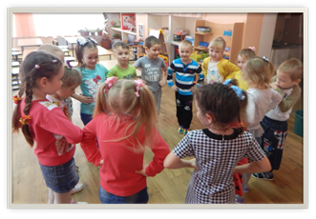
Развивающая игра «Хорошо - плохо», «Закончи сказку по - своему»
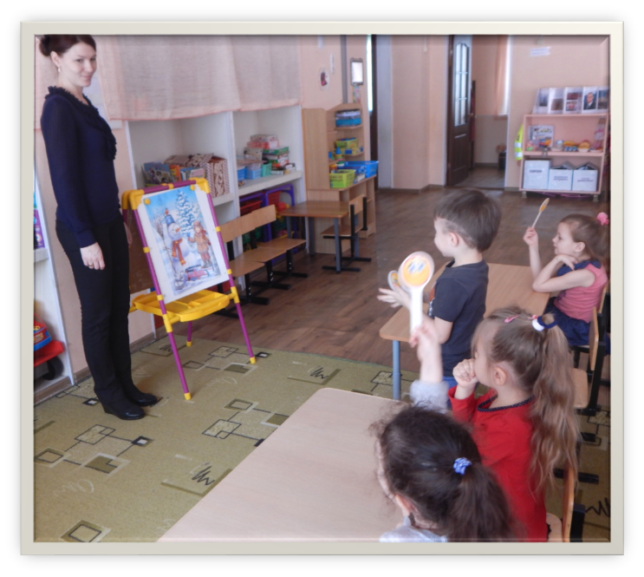
ТРИЗ развивает у детей:
Диалектическое мышление - форма мышления, обеспечивающая познание действительности и упорядочивание представлений у детей
Дивергентное мышление - метод творческого мышления, применяемый обычно для решения проблем и задач.
Познавательную активность - становление и совершенствование познавательной деятельности, направленной на поиск информации, которая заключена в предмете, ситуации, мысли, эмоции, художественном произведении и пр.
Творческое воображение - развитие способности ребенка к созданию новых образов на основе мысленного преобразования объектов и ситуаций, встречавшихся в его опыте.

